МБУДО «Центр внешкольной Директор МБУДО
работы» Авиастроительного района «ЦВР» Авиастроительного
г. Казани района г. Казани
Протокол № 1 от 2 сентября 2015 г. В.В. Бугрова

ПРОГРАММА РАЗВИТИЯ
на 2015-2020 г.г.

Казань- 2015 г.
Содержание
- Анализ деятельности учреждения с 2010 по 2015 г.г.
  - Информационная справка
  - Краткая характеристика педагогического коллектива
  - Методическая деятельность Центра
  - Качество образовательного процесса
  - Характеристика обучающихся
  - Качество массовой, культурно-досуговой и воспитательной деятельности. Национально-региональный компонент.
  - Работа со школами района
  - Работа в каникулярное время
  - Работа с родителями. Учет потребностей и запросов потребителей.
  - Связи и контакты с организациями-партнерами.
  - Выводы
- Программа развития
2.1.Концепция развития
2.2. Образовательная система
2.3. Воспитательная система
2.4. Система методической работы
2.5. Управленческая деятельность
2.6. Система взаимодействия с социумом
2.7. Создание условий для реализации программы
2.8. Стратегический план действий по реализации программы развития
2.9. Ожидаемые результаты работы по программе, критерии эффективности и способы проверки результата

- Анализ деятельности учреждения с 2010 по 2015 г.г.

  - Информационная справка:
Муниципальное бюджетное учреждение дополнительного образования «Центр внешкольной работы» Авиастроительного района г. Казани является многопрофильным образовательным учреждением, созданным в 1995 году как Детско-юношеский центр Авиастроительного района. В 1997 году он был переименован в «Центр воспитательной работы», а в 2002 году - в «Центр внешкольной работы». В настоящее время руководит Центром директор первой квалификационной категории, стаж административной работы – 18 лет. Директор возглавляет административный уровень, руководит функциональным блоком (коллегиальный уровень) и целевым блоком (педагогическое управление). Административный уровень – директор, заместитель директора по учебно-воспитательной работе, заместитель директора по административно-хозяйственной части, заведующие отделами.
Коллегиальный уровень – Общее собрание работников учреждения, педагогический совет, методический совет, художественный совет, аттестационная комиссия, методические объединения педагогов. Все уровни подчиняются директору и руководствуются в своей деятельности положениями и планами работы.

Деятельность Центра организована в рамках основополагающих документов – Устава, Лицензии, локальных актов учреждения. С целью установления мер по защите социально-трудовых прав и профессиональных интересов работников в центре действует коллективный договор. Контроль за образовательной деятельностью осуществляется в соответствии со сложившимися традициями управленческой деятельности в учреждении.
Центр внешкольной работы Авиастроительного района является самым молодым многопрофильным учреждением города. Он расположен в рабочем районе г. Казани. Среди жителей района широко представлены работники и сотрудники Казанского авиационного завода, Казанского моторостроительного производственного объединения, Казанского вертолётного завода и др.
В районе функционируют учреждения культуры: КДЦ им. Ленина, КМЦ им. Гайдара, Детская музыкальная школа; детские досуговые учреждения: подростковые клубы объединения «Подросток», «Арена»; спортивные клубы «Рубин», «Триумф»; образовательные учреждения: 13 школ, 2 лицея, 4 гимназии, Казанский авиационно - технический колледж, два межшкольных учебных комбината. Центр внешкольной работы является единственным многопрофильным учреждением дополнительного образования детей в Авиастроительном районе. Большую часть территории района занимают посёлки: «Северный», «Сухая река», «Кадышево». Также на территории района много общежитий. Последние годы микрорайон, где находится «ЦВР», активно застраивался домами, что повысило количество потенциальных потребителей услуг Центра.
Центр внешкольной работы располагается в здании бывшего детского сада. Общая площадь 1468 кв.м., обучение также проводится на базе 19 учреждений общего образования. Режим работы Центра – семь дней в неделю с 8.00 до 20.00. Работа объединений проходит в две смены и без выходных дней – для обеспечения возможности посещать объединения в любое удобное каждому обучающемуся время. Для организации образовательного процесса используются 14 кабинетов. Все кабинеты эстетически оформлены, оснащены техническими средствами, мебелью, методическим и дидактическим материалом. Имеется зал для занятий хореографией, актовый зал на 60 мест, методический кабинет. ЦВР имеет 9 структурных подразделений (отделов), два из них находятся в отдельно стоящих зданиях (отдел туризма, краеведения и экологии, отдел технического творчества)
Технические средства обеспечения образовательного процесса отвечают потребностям педагогов и детей. Имеются музыкальные инструменты, переносная музыкальная аппаратура для выездных мероприятий, компьютеры, ксерокс, принтеры, сканеры. В техническом отделе приобретено оборудование на сумму 4 млн. рублей в рамках создания Базовой площадки научно-технического творчества детей «Школа после уроков» (направления: автодело, робототехника, ракетомоделирование, «Космические разведчики», 3D-моделирование, фото-видеостудия «КАДР», судомоделирование, автомоделирование, авиамоделирование)
  - Краткая характеристика педагогического коллектива
В Центре внешкольной работы сформирован профессиональный коллектив. Всего в Центре работают 133 педагогических работника. Из них 77 (57,9%), основных и 56 (42,1%) совместителей, 11 руководителей, 10 методистов, 14 педагогов – организаторов.

Активной формой профессионального роста педагогов является аттестация. Квалификационные категории имеет 121 педагог: из них высшую –19 чел. , первую – 72 чел., аттестованы на соответствие занимаемой должности 30 чел., 12 чел. не аттестованы. За 2012-2015 г.г. повысили категорию 32 (42%) педагога.

Осуществляется своевременное повышение квалификации на курсах при Республиканском Центре внешкольной работы, Институте развития образования РТ, Казанском федеральном университете. С 2012 по 2015 г. 38 педагогов ЦВР повысили свою квалификацию(49,4%)
15% педагогических кадров имеют государственные и отраслевые награды:
Знаком «За заслуги в образовании» отмечены 5 педагогов
Знак «За заслуги в развитии детско-юношеского туризма» - 3
«Отличник физкультуры и спорта» - 2
«Заслуженный путешественник России»- 1
Звание «Мастер спорта» - 5
1 педагог имеет титул «1-Дан»
«Судья 1 категории»- 3
Почётной грамотой Мои Н РФ награждены - 3
Звание «Ветеран труда» - 4
В коллективе работают:
- 3 обладателя Республиканского Гранта «Лучший педагог дополнительного образования», «Лучший методист дополнительного образования»
- 1 призер Республиканского конкурса «Учитель года» в номинации «Педагог дополнительного образования»
- 6 лауреатов Республиканского конкурса «Сердце отдаю детям»

  - Методическая деятельность Центра:
С 2014-2015 учебного года коллектив Центра работает над инновационной методической темой: «Научно-техническое творчество как инструмент формирования технологической культуры обучающихся» в рамках городской инновационной площадки (приказ №763 Управления образования ИКМО г. Казани от 14.10.2014 г.)
В целях эффективного взаимодействия с Приволжским межрегиональным центром повышения квалификации и профессиональной переподготовки работников образования Казанским (Приволжским) Федеральным Университетом, Институтом развития образования Республики Татарстан, Центр внешкольной работы утвержден также Республиканской стажировочной площадкой по направлениям «Техническое творчество учащихся» и «Туристско-краеведческая деятельность» (приказ №804 МО и Н РТ от 01.10.2015 г.)
Основные направления методической деятельности:
- Программно - методическое обеспечение образовательного процесса (разработка и совершенствование образовательных программ и технологий, экспериментальная деятельность, мониторинг образовательного процесса)
- Повышение личностных компетенций педагогов дополнительного образования (семинары, педагогические советы, методические советы, методическая учеба)
- Изучение, обобщение и распространение передового опыта (работа методических объединений ЦВР, методические выставки, открытые занятия, мастер- классы, конкурсы профессионального мастерства)
- Информационно - аналитическое обеспечение образовательного процесса (работа методического кабинета, формирование информационного банка, разработка методических материалов в помощь педагогическим работникам, издательская деятельность)
- Создание условий для осуществления осознанного выбора учащихся путем предоставления широкого спектра образовательных услуг
- Обновление содержания учебно-воспитательной деятельности в соответствии с требованиями, предъявляемыми рынком дополнительных образовательных услуг
- Привлечение к работе объединений учащихся старшего школьного возраста через долгосрочные программы, имеющие своей конечной целью допрофессиональную подготовку учащихся или их социальную адаптацию к условиям современного общества
- Повышение качества преподавания и уровня профессиональных требований к учащимся. Обеспечение конкурентоспособности творческих объединений ЦВР на престижных городских и республиканских конкурсах
- Сохранение контингента учащихся, совершенствование форм работы с выпускниками ЦВР

На педагогических и методических советах Центра обсуждаются актуальные вопросы образования и воспитания. Также в методической работе уделяется большое внимание экспертизе научно-методической, учебно-дидактической продукции, разрабатываемой членами педагогического коллектива, консультативной помощи в разработке проектов, организации инновационной деятельности.
Большое внимание уделяется молодым педагогам. Методисты обучают их проектированию образовательной программы, планированию, организации разнообразных видов коллективной и индивидуальной деятельности детей, установлению отношений с родителями. Совершенствованию профессионального мастерства педагогов способствуют открытые занятия по различным направлениям, мастер-классы. Они позволяют педагогам проанализировать опыт коллег, осмыслить общие проблемы.
Традиционно в ЦВР работает система наставничества, когда педагоги с большим опытом работы передают свои знания молодым педагогам, делятся с ними своими педагогическими наработками.
Методический отдел ЦВР является центром методической работы в районе, координирует деятельность различных категорий педагогических работников по приоритетным направлениям деятельности. Основные из них: патриотическое воспитание, экология, туризм и краеведение, досуговые программы для школьников района, проведение различных конкурсов районного уровня и подготовка педагогов к городским и республиканским мероприятиям.
Методический отдел ежегодно проводит районные конкурсы методических разработок, воспитательных и образовательных программ, педагогических технологий для всех категорий педагогических работников. Проводит консультации для педагогических работников образовательных учреждений района по вопросам организации воспитательной работы с детьми и подростками. В методических фондах ЦВР более 2,5 тысяч единиц методической продукции по различным направлениям педагогической деятельности, в том числе инновационным. Ежегодно методической службой и отделами ЦВР выпускается от 140 до 160 единиц методической и дидактической продукции.
Одной из форм повышения профессионального уровня педагогов являются обобщение и распространение передового педагогического опыта. Большую роль в этом играют методические объединения по всем направлениям образовательной деятельности. На заседаниях методических объединений педагоги рассматривают вопросы состояния учебно-воспитательного процесса, обсуждают и принимают планы работы, заслушивают методические разработки, выступления, разрабатывают памятки, рекомендации, проводят мастер-классы. Ежегодно педагоги участвуют в городском конкурсе «Учитель года» в номинации «Педагог дополнительного образования». По итогам года проводится рейтинговый анализ деятельности отделов и педагогов. Победители награждаются ценными призами. Педагоги ЦВР также участвуют в городских методических объединениях ( в городском Центре технического творчества, в Городском дворце детского творчества им.Абдуллы Алиша, в Республиканском Центре внешкольной работы)

Наиболее значимые результаты методической работы за последние три года

Наименование мероприятия | Уровень | Результат
Конкурс учреждений дополнительного образования «Звезды будущего» ( номинация «Лучшее учреждение дополнительного образования») | Межрегиональный | 1 место
Конкурсе учреждений дополнительного образования «Звезды будущего» (номинация «Лучший руководитель») | Межрегиональный | 1 место
Конкурс учреждений дополнительного образования (номинация «Содружество») | Межрегиональный | 3 место
Конкурс образовательных учреждений (номинации: «Лучшее учреждение дополнительного образования» и «Лучший руководитель») | Всероссийский | Лауреат
Общероссийский проект методических разработок программ по изобразительному творчеству в образовательных учреждениях (программа «Авторский дизайн открыток и бижутерии») | Всероссийский | 2 место
Конкурс авторских программ объединений дополнительного образования (программа «Юный дизайнер») | Республиканский | 1 место
Конкурс инновационных программ, проектов и методических разработок (профориентационная программа «Мой выбор») | Городской | 2 место
Х республиканский конкурс «50 инноваций для Республики Татарстан» (номинация «Инновации в образовании») | Республиканский | 3 место
Грант в размере 4 миллионов рублей на развитие технического творчества в рамках создания Базовой площадки научно-технического творчества детей «Школа после уроков» | Республиканский | Победитель
Конкурс авторских методических разработок «5+» | Межрегиональный | Лауреат
Конкурс методических разработок (разработка «Барсик ЮНИ», номинация «Художественное творчество») | Республиканский | 3 место
Конкурс методических разработок дополнительного образования детей по техническому творчеству (разработка «Типы компьютерных сетей. Обмен информацией», номинация «Информационные технологии в учебно-воспитательном процессе») | Республиканский | 2 место

  - Качество образовательного процесса:
В ЦВР реализуются 124 образовательные программы. Из них 12 авторских, 97 модифицированных, 5 экспериментальных.
Сроки реализации программ:
- 2-годичные: 98 (79,1%)
- 3-годичные: 23( 18,5%)
- более 3 лет: 3 (2,4%)

Из них: технической направленности - 16 (12,9%), физкультурно-спортивные - 16 (12,9%), художественной – 42(33,9%), туристско-краеведческой – 27(21,8%), социально-педагогической - 23 (18,5%).

Содержание программ соответствует и определяется, исходя из функций и основных целей ЦВР, социального заказа со стороны детей, родителей, района, реальных условий, возможностей педагогического коллектива. Все программы ориентированы на развитие творческой, социально адаптированной личности, стремящейся к познанию и творчеству. Программы предполагают свободный выбор ребёнком видов и форм деятельности. Преобладающей организационной формой образовательного процесса в ЦВР являются разновозрастные объединения. Также есть другие формы: школа, студия, секция, клуб. В педагогическом процессе используются такие виды занятий как: лекционные, практические, открытые, а также - экскурсии, экспедиции, походы, вечера, соревнования и т. Применяются лично-ориентированные технологии, технология проблемного обучения, мозговой штурм. Широко используются игровые, ролевые ситуации, коллективные творческие дела, самостоятельная работа, практические задания, взаимообучение индивидуальная работа, познавательные приёмы (шарады, ребусы, кроссворды, брейн-ринги и т.д.), турниры, творческие мастерские, викторины, и т.д. В разновозрастной группе - дифференцированный подход. Имеются программы на татарском языке (8). В Центре 180 детей обучаются на татарском языке. Ежегодно педагоги Центра участвуют в конкурсах авторских программ, методических разработок различного уровня.
Формы и критерии оценки проведения аттестации учащихся определяются самим педагогом в его образовательной программе таким образом, чтобы они соответствовали ожидаемым результатам образовательной программы. В зависимости от предмета изучения формы проведения аттестации могут быть следующие: тестирование, творческие и исследовательские работы, контрольные занятия, практические работы, зачеты, выставки, отчетные концерты, спортивные соревнования, интеллектуальные состязания, конкурсы, олимпиады, конференции, турниры, спектакли, итоговые занятия, экзамен, концертное прослушивание, защита творческих работ и проектов, доклад, тематические чтения, собеседование и т.д. Проведение итоговой аттестации обязательно для учащихся и педагогов Центра. Она осуществляется аттестационной комиссией Центра и оформляется в виде протоколов.
1.5. Характеристика обучающихся:
На начало 2015-2016 учебного года в Центре внешкольной работы занимаются 3933 учащихся в 263 объединениях. 58,8% воспитанников занимаются на базе общеобразовательных учреждений района и 41,2% – на базе Центра.
Численность учащихся в последние три года остаётся стабильной.
Из общего числа занимающихся 5,6% составляют дошкольники; 26,6% -школьники младшего школьного возраста; 46% - среднее звено; 21,8% - старшеклассники. Примерное процентное соотношение учащихся по возрасту является устойчивым в течение трёх лет.

Распределение детей по годам обучения на 1.09.2015 г. следующее:
1 год обучения – 143 групп, 2140 учащихся;
2 год обучения – 78 групп, 1175 учащихся;
3 год обучения – 36 групп, 540 учащихся;
Более 3-х лет обучения – 6 групп, 78 учащихся
Средняя сохранность контингента в ЦВР за последние три года составляет 92,8%.

Причинами отсева являются – необязательный характер дополнительного образования, загруженность детей учебно-воспитательным процессом в школе.
По итогам выполнения программ выпускники получают свидетельства.
1.6. Качество массовой, культурно-досуговой и воспитательной деятельности. Национально-региональный компонент.
Организационно-массовую и досуговую деятельность обеспечивает организационно-массовый отдел в тесном сотрудничестве с другими структурными подразделениями ЦВР. В Учреждении работает 14 педагогов-организаторов. Все они имеют высшее образование, 6 из них аттестовано на первую квалификационную категорию.
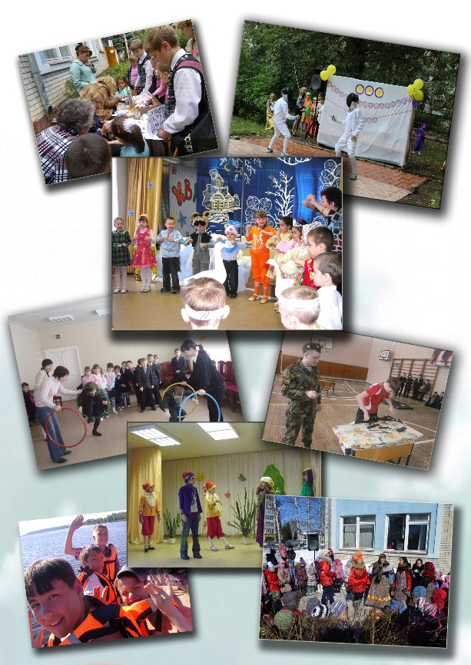
В ЦВР работает художественный совет, задачами которого являются: обеспечение взаимодействия отделов ЦВР и других заинтересованных учреждений в организации массовой работы в ЦВР и в районе, в разработке сценариев, литературно-художественных программ, театральных постановок и концертных номеров.
В ЦВР разработана и реализуется досуговая программа «Планета развлечений». Традиционными формами организационно-массовой деятельности являются:
- досугово – развлекательные мероприятия (День Республики, День пожилого человека, День матери, Декада Инвалидов, Сабантуй, национальные праздники и др.);
- культурно-познавательные мероприятия (интеллектуальные игры, игры КВН, конкурсы, фестивали и др.)
- экскурсионная и туристско-краеведческая деятельность.
Тематика проводимых организационно-массовым отделом мероприятий способствует патриотическому, духовно-нравственному, национальному воспитанию, приобщению к здоровому образу жизни.
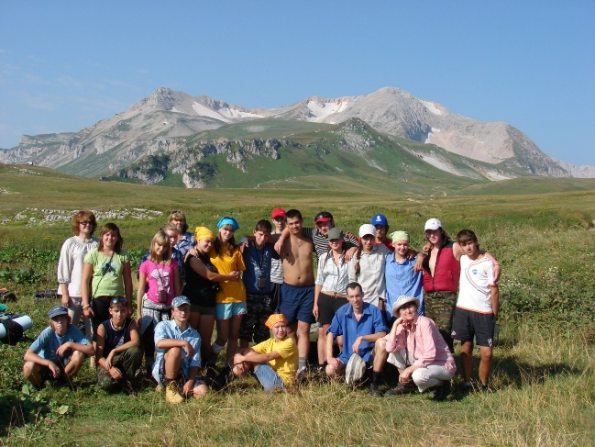
Ежегодно около 4 тысяч учащихся школ района под руководством педагогов Центра принимают участие в экскурсиях, более 2000 – туристических походах. Силами педагогов ЦВР организован палаточный лагерь «Природа и мы», где ежегодно отдыхают и приобретают навыки техники туризма около 200 старшеклассников района. Программа лагеря заняла второе место в Республике среди летних оздоровительных программ профильных лагерей и отмечена дипломом Министерства образования и науки Российской Федерации.
Большую роль в оздоровлении учащихся, в формировании здорового образа жизни играют такие формы массовой работы, как чемпионаты, соревнования, спортивные игры. Такими формами работы в ЦВР охвачено более 700 учащихся.
В организации массовой работы ЦВР тесно сотрудничает с отделами культуры, социальной защиты, отделом по делам детей и молодёжи Администрации района, с Городским дворцом детского творчества им. Алиша. Результатом совместной работы является организация массовой и досуговой деятельности как на уровне района, так и в городских и в республиканских мероприятиях.
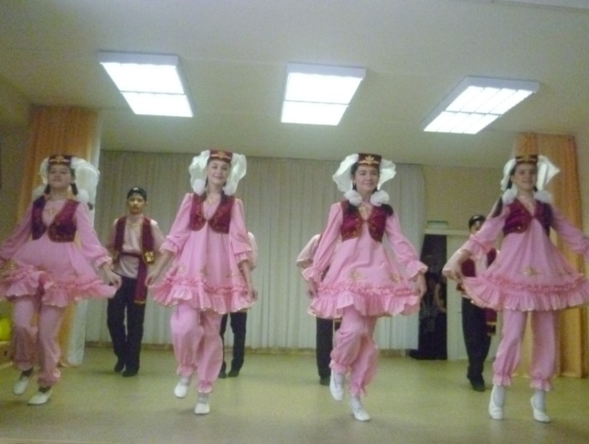
Большой воспитательный потенциал в работе ЦВР несет национально-региональный компонент, нацеленный на возрождение и сохранение традиций народов, проживающих в г. Казани. Популярны такие формы работы, как встречи с писателями, артистами; изучение фольклорной музыки и элементов народного танца; сбор экспонатов для этнографического музея «Мозаика культур»; организация и проведение мероприятий: «Венок дружбы», «национальные ёлки», конкурс татарской песни «Сандугач», конкурс чтецов «Г.Тукай в наших сердцах», конкурсы «Татар егете», «Татар кызы», праздник «Науруз».
ЦВР активно сотрудничает с удмуртской, чувашской национально-культурными автономиями в г. Казани, марийской воскресной школой, редакцией «Сувар» (на чувашском языке), театром кукол города Чебоксары, Союзом писателей Республики Чувашия, Федерацией восточных танцев.
Ведется апробация новых сквозных досугово-воспитательных программ для учащихся Центра: «Ключ к здоровью»; «В кругу семьи» - развитие культуры семьи; «Парк развлечений» - подвижные, развивающие игры; «Мир открытий» - познавательно-интеллектуальные и профориентационные программы.
Работа в ЦВР ведется с учетом потребностей социальных заказчиков и партнеров. Так в тесном взаимодействии с ПАО «Казанский вертолетный завод» и КНИТУ- КАИ (Казанский авиационный институт) в отделе технического творчества с 2014-2015 учебного года реализуется инновационная профориентационная программа «Мой выбор», целью которой является создание эффективных и благоприятных условий для проведения работы по профессиональной ориентации учащихся района на профессии «человек-техника» и их профессиональному самоопределению средствами дополнительного образования. Программа строится по модульному принципу с учетом возрастных особенностей обучающихся.
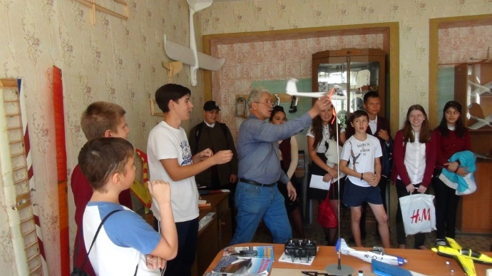
Модуль «Хочу все знать!» для детей 7-9 лет предполагает Дни открытых дверей, обзорные экскурсии по объединениям технического творчества, в Дом занимательной науки и техники, экскурсии на Казанский вертолетный завод, познавательные беседы о технике, познавательные игры, «пробные занятия» в объединениях технической направленности.
Модуль «Пробуй, твори, дерзай!» рассчитан на среднее звено учащихся в возрасте 10-14 лет и предполагает следующие формы работы:
- познавательные экскурсии на объекты, связанные с выбором будущей профессии: предприятия
г. Казани, обсерватория, аэропорт, речной порт, автодром, Дом занимательной науки и техники и т.д.
- ориентация на продолжение образования в специализированных вертолетных классах
- участие в соревнованиях по профилю выбранного объединения
- познавательные лекции, викторины, брэйн-ринги
- встречи с интересными людьми, состоявшимися в профессии
Модуль «Выбираем будущую профессию!» (15-18 лет)
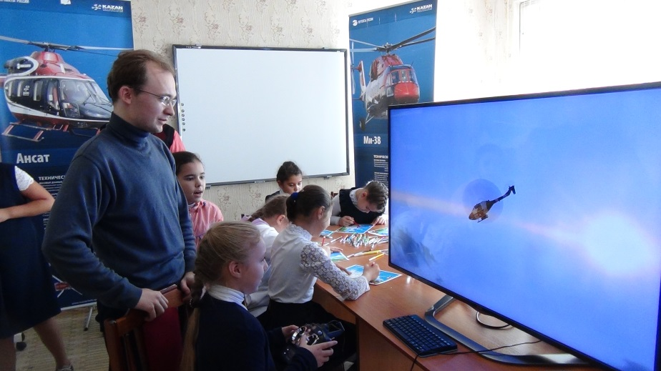
Предполагает профессиональное самоопределение обучающихся, углубление знаний, необходимых для поступления в ВУЗ по профилю выбранной специальности через участие в научно-исследовательской деятельности, приобретение навыков конструкторской, проектной деятельности. Формы работы: олимпиады, научно-практические конференции, проектная деятельность, экскурсии на предприятия города, участие в Днях открытых дверей ВУЗов, занятия по углубленной программе в объединениях технического творчества. Важная роль отводится совместной работе с ВУЗами, с преподавательским составом высших учебных заведений, с одной стороны, и с предприятиями города, с другой, что позволяет выстроить систему теоретической и практической подготовки старшеклассников к выбору будущей профессии.

1.7. Работа со школами района:
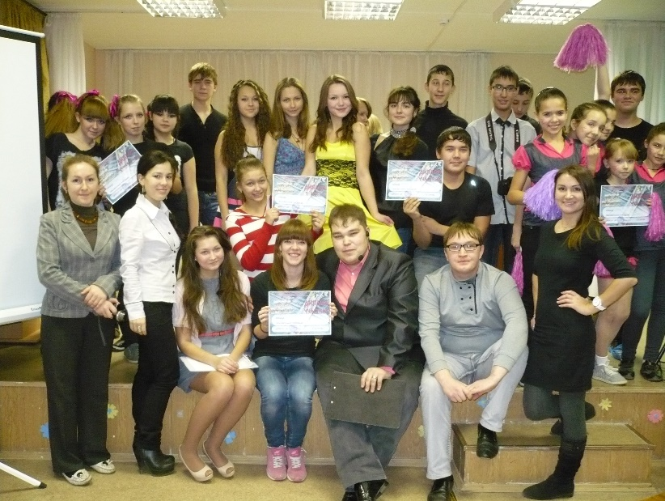
Центр внешкольной работы является координационным центром по работе с детскими общественными организациями. В районе сохранены традиции детского движения, работает общественная организация детей и молодёжи (ООДМ). Она включает 19 равноправных детских организаций учреждений образования Авиастроительного района. Ежегодно организуются форумы, слёты, фестивали детских общественных организаций района, конкурсы «Лидер года», «Замечательный вожатый», интеллектуальные игры, благотворительные акции в рамках «Осенней и весенней недели добра», акции «Поздравь учителя», «От сердца к сердцу», «Жить здорОво», творческие конкурсы «Мы такие разные», «Свой голос».
Большое внимание уделяется проектной деятельности. Большой популярностью у школьников района пользуются такие проекты как «Street-мания» (фестиваль уличной молодежной культуры), «Открытый Союз команд КВН», «Твой выход», «Короли танцпола». Все эти проекты являются призерами и победителями городских, республиканских и Всероссийских конкурсов проектов в номинации «Молодежная проблематика».

1.8. Работа в каникулярное время:
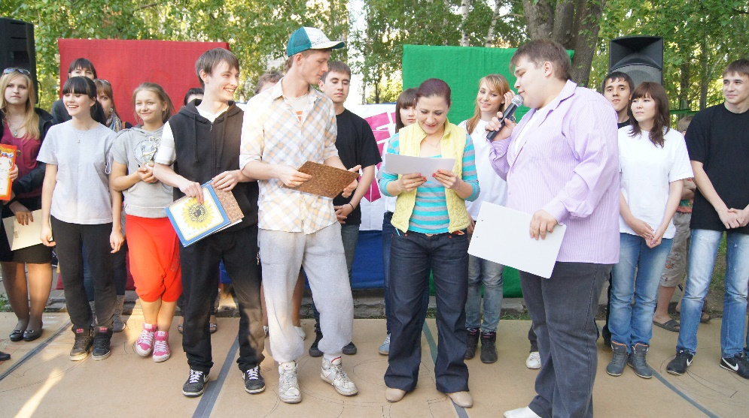
В ЦВР разработана система работы с учащимися в дни школьных каникул. В этот период образовательным учреждениям района предлагаются интересные программы по различным направлениям детского творчества:
- мастер-классы (декоративно-прикладной, технический отдел, отделы национальной культуры, реабилитации и развития)
- игровые программы (оргмассовый отдел)
- спортивно-оздоровительные мероприятия (спортивный отдел)
Проводятся также походы, кросс – походы, познавательные викторины (отдел туризма, краеведения и экологии), экскурсии в культурно-развлекательные центры и спортивные комплексы города для воспитанников объединений ЦВР.

  - Работа с родителями. Учет потребностей и запросов потребителей.
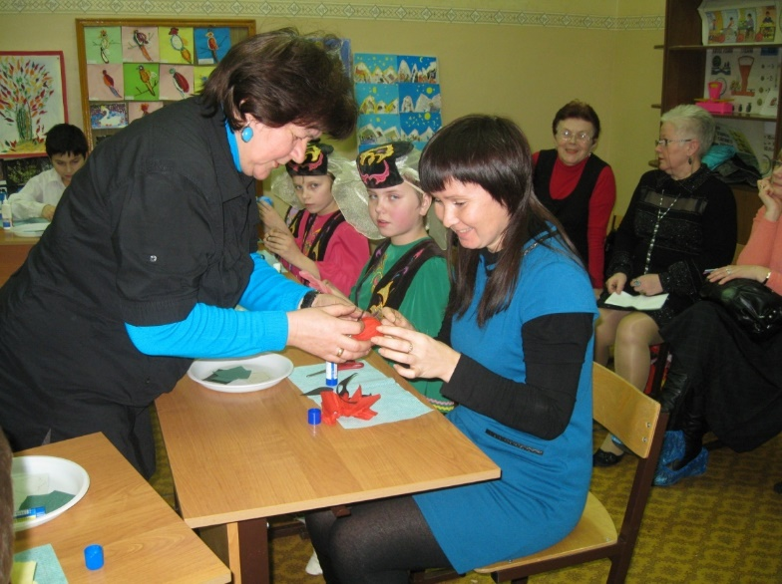
Работа с родителями строится на основе Положений «О родительском совете» и «О родительском собрании».
Общение с семьёй учащихся – одна из важнейших обязанностей педагогического коллектива. Работа с родителями осуществляется в следующих формах: родительские собрания (обсуждение вопросов организации деятельности объединений, организации досуга, заслушивание отчётов о работе; совместные мероприятия с родителями (открытые занятия, праздники, концерты, экскурсии, походы выходного дня, дни открытых дверей); консультации; анкетирование; работа стенда «Для вас родители»; сайт ЦВР, разработка памяток для родителей. Мнение родителей обязательно учитывается при планировании работы Центра.

  - Связи и контакты с организациями-партнерами.

Наименование учреждения | Форма взаимодействия | Коллективы, педагоги
Городской дворец детского творчества им. А.Алиша | Методические объединения, семинары, совещания, педагогические чтения, конкурсы | ПДО, методисты, педагоги-организаторы.
Ассоциация детских общественных организаций «Я – Казанец» | Форумы, акции, конкурсы | Методисты, педагоги по направлению деятельности. Детские общественные организации района
Республиканский Центр внешкольной работы | Курсы повышения квалификации, конкурсы | Педагогический состав
Городской эколого-биологический центр | Методические объединения, семинары, совещания, акции, конкурсы | Методисты, педагоги по направлению деятельности
Казанский молодежный центр им. А.П. Гайдара | Совместные мероприятия, методические объединения, обмен опытом. | Методисты, педагоги по направлению деятельности
Образовательные учреждения Авиастроительного района г. Казани | Работа объединений на базах школ, совместные мероприятия, проекты, конкурсы | Методисты, педагоги по направлению деятельности
Открытая казанская школьная лига КВН «Юниор» | Творческие встречи, игры КВН, фестивали | Объединение КВН
Ассамблея народов РТ, чувашская, марийская, удмуртская национально-культурные автономии, Дом дружбы народов. | Совместные мероприятия, творческие встречи, встречи с интересными людьми | Педагоги по направлениям деятельности
Казанский государственный Университет культуры и искусства | Прохождение практики студентами на базе ЦВР | Отдел национальных культур и музыкально – эстетического воспитания, организационно-массовый отдел
Исполнительный комитет по делам детей и молодёжи г. Казани. | Выступления коллективов на городских площадках | Отдел национальных культур и музыкально – эстетического воспитания, организационно-массовый отдел.
Министерство природы, лесничество | Конкурсы, экспедиции | Методисты, педагоги по направлению деятельности.
Министерство по делам молодёжи и спорту | Маршрутная квалификационная комиссия, судейство, соревнования, присвоение разрядов | Методисты, педагоги по направлению деятельности
Казанское отделение Союза охраны птиц России | Шефство, консультации, участие в конференциях | Методисты, педагоги по направлению деятельности
Пожарная часть №1 ФПС №35 специальной пожарной охраны МЧС РФ | Соревнования, семинары, мастер-классы | Методисты, педагоги по направлению деятельности.
Федерация воднолыжного спорта. | Соревнования, семинары, мастер-классы | Педагоги по направлению деятельности
Федерация каратэ Республики Татарстан | Соревнования, семинары, мастер-классы | Педагоги по направлению деятельности
Детская юношеская спортивная школа им. Нижметдинова. | Соревнования, семинары, мастер-классы | Педагоги по направлению деятельности
Казанская детско-юношеская спортивная школа «Авиатор» | Соревнования, семинары, мастер-классы | Педагоги по направлению деятельности
Федерация по фехтованию РФ, спортивная школа по фехтованию | Соревнования, семинары, мастер-классы | Педагоги по направлению деятельности
Спортивный клуб «Триумф» | Соревнования,  семинары, мастер-классы, массовые мероприятия | Педагоги по направлению деятельности
Кафедра педагогики и психологии Академии социального образования (Казанского социально-юридического института). | Научно-практические семинары, стажировка студентов. | Педагоги по направлению деятельности
Детская поликлиника №7 Авиастроительного района г. Казани | Консультации, семинары | Педагоги по направлению деятельности
1.11. Выводы
Таким образом, за время реализации предыдущей программы развития (2010-2015 учебный год) произошли следующие положительные изменения:

В образовательном процессе
- Количество образовательных программ, реализуемых в ЦВР, возросло на 11,3%. Одновременно улучшилось их качество. Увеличилось количество долгосрочных программ (объединения «Акробатика», «Брейк»), комплексных (театр моды «Мелисента», студия ИЗО и дизайна). Количество авторских программ возросло на 2 (программа «Авторский дизайн открыток и бижутерии», «Шахматы»).
- В связи с открытием нового здания для отдела технического творчества по ул. Лядова, д.13А обновилось программно-методическое обеспечение данного отдела. Разработано 13 новых программ дополнительного образования детей, в том числе инновационных, таких как «IT-технологии, «3D-моделирование», «Робототехника», «Видео-фотостудия «КАДР», «Автодело», «Ракетомоделирование», «Космические разведчики»
- Осуществляется постоянный поиск новых образовательных технологий.

В досугово - воспитательной деятельности:
- Разработана комплексная досуговая программа «Планета развлечений»
- В проведении мероприятий в учреждении сложились хорошие традиции («День матери», «Декада детей с ограниченными возможностями», праздник мам)
- Сложилась система в работе со школьными лагерями (мастер-классы, досугово-развлекательные программы, брейн-ринги)

В методическом обеспечении:
- Сложилась система работы с педагогическими кадрами по обеспечению их профессионального роста. Ежегодно от 6 до 10% педагогов повышают свои квалификационные категории. До 14% педагогов проходят курсы повышения квалификации. 3,8% - получают высшее педагогическое образование без отрыва от производства.
- В ЦВР действует система методических объединений, дней методической учёбы, профессиональных конкурсов, консультирования педагогов, работает система наставничества, обмена опытом, что создает хорошую базу для совершенствования профессионального мастерства педагогов.
В работе с районом:
- ЦВР является частью образовательного и воспитательного пространства района, координатором деятельности образовательных учреждений при проведении районных конкурсов, культурно-досуговых мероприятий, методическим центром.
- Ведется координация работы детских общественных организаций района, проводятся семинары с педагогами-организаторами школ, работа со школьными лагерями в каникулярное время.
- Работает летний школьный оздоровительный лагерь «Природа и мы».
В управленческой деятельности:
1.Сложился демократический стиль управления.
2. Разработана рейтинговая система оценки деятельности педагогов и отделов ЦВР.
Помимо успехов в деятельности ЦВР имеется ряд проблем:
В образовательном процессе:
- Большую часть образовательных программ составляют программы для начального и среднего школьного возраста. Процент программ, рассчитанных на старшеклассников невелик (21,8)
- Требует доработки система отслеживания движения учащихся.
В воспитательной деятельности:
- Не разработаны критерии оценки воспитанности учащихся, динамики их развития
В досуговой деятельности:
- Система развлекательно-досуговой деятельности ориентируется преимущественно на младшее и среднее звено обучающихся. Охват старшеклассников незначителен.
В методическом обеспечении:
- Текучесть методических кадров. Из 10 методистов только 2 являются основными. Остальные совмещают должность методиста на 0,5 или 0,25 ставки, что отражается на качестве работы отдела.
В управленческой деятельности:
- Требует доработки система контроля и руководства
В финансовом и материальном обеспечении:
- Недостаточное бюджетное финансирование
- Необходимо развитие внебюджетной деятельности ЦВР

2. Программа развития.
2.1. Концепция развития
В современном быстро меняющемся мире, который требует от людей широкого кругозора, высокой культуры, способности быстро переключаться на разные виды деятельности и принимать оптимальные решения в критических ситуациях, перед образовательными учреждениями стоят особо сложные задачи. В Концепции развития дополнительного образования, утвержденной Правительством Российской Федерации 4.09.2014 г., миссия дополнительного образования сформулирована как наиболее полное обеспечение права человека на развитие и свободный выбор различных видов деятельности, в которых происходит личностное и профессиональное самоопределение детей и подростков. Дополнительное образование позволяет расширить поле свободного выбора учащихся в соответствии с их потребностями и интересами. Включение учащихся в дополнительное образование повышает их общекультурный уровень, углубляет знания в различных областях, способствует задачам предпрофильной и профильной подготовки учащихся.
Основная миссия Центра состоит в том, чтобы создать и развивать образовательную систему, способную отвечать потребностям в дополнительных общеобразовательных услугах обучающихся из самых различных слоёв населения.

Цель Программы развития:
Разработка и апробация организационно-управленческого механизма перехода МБУДО «Центр внешкольной работы» Авиастроительного района г. Казани в режим устойчивого системного развития на основе целенаправленного обновления содержания и технологий образовательно-развивающей, воспитательной и досуговой деятельности.
Задачи:
- совершенствование системы управления качеством образовательного процесса
- создание современной модели информационно-методического пространства, образовательно-методического комплекса
- повышение уровня профессиональной компетентности, информационной и инновационной культуры педагогических кадров
- повышение доступности и вариативности дополнительного образования детей
- повышение воспитательного потенциала дополнительного образования через создание эффективной модели воспитательной системы, соответствующей запросам общества и государства
- развитие направлений научно-технического творчества и проектной деятельности обучающихся
- развитие прямого сотрудничества Центра с семьей, через использование различных форм взаимодействия
- формирование здоровьесберегающей образовательной среды, обеспечивающей сохранение здоровья, духовно-нравственного развития воспитанников
- укрепление и развитие материально-технической базы
- создание организационно-педагогических условий для работы с определенными группами детей (одаренные дети, дети с ограниченными возможностями, дети «группы риска»)
- развитие сетевого взаимодействия
- расширение сферы оказания платных дополнительных образовательных услуг
Программа развития ЦВР основывается на системно-деятельностном подходе, который характеризуется следующими признаками:
-целенаправленность действий (т.е. осознанность, продуманность, направленность на определённые результаты);
- планомерность и упорядоченность деятельности, т.е. её систематичность, управляемость;
- соответствие содержания деятельности целям;
- соответствие способов деятельности целям и содержанию;
- соответствие реально полученных результатов прогнозируемым, т.е. целям.
Целостная система работы Центра состоит из структурных единиц (подсистем): образовательной, воспитательной, методической, управленческой, системы взаимодействия с социумом. Поэтому при прогнозировании развития Центра используется системный подход, который позволяет управлять развитием и учреждения в целом, и его структурных компонентов.
В рамках Программы развития в Центре внешкольной работы реализуется ряд подпрограмм, которые в комплексе призваны обеспечить учреждению стабильное и поступательное развитие на ближайшие пять лет. Это:
- Концепция развития воспитания «СТУПЕНИ» (призер Республиканского конкурса воспитательных систем – 2 место)
- Программа профориентационной работы с учащимися района «Мой выбор» (призер IV городского конкурса инновационных проектов, программ и методических разработок – 2 место и призер Республиканского конкурса «50 лучших инновационных идей для Республики Татарстан» - 3 место)
- Программа взаимодействия с родителями
- Досуговая программа «Планета развлечений»
-Спортивно-оздоровительная программа «Планета спорта» (победитель Республиканского конкурса инновационных программ и лауреат V Всероссийского конкурса здоровьесберегающих и здоровьеформирующих технологий в образовательных учреждениях)
- Программа «Одаренные дети»
- Программа развития патриотического воспитания (призер – 2 место – Республиканского конкурса на лучшую организацию патриотической работы в Республике Татарстан (номинация «Лучшее муниципальное молодежное учреждение»)
- Программа летнего эколого-туристического палаточного лагеря «Природа и мы» (лауреат окружного - Поволжского - конкурса образовательных программ духовно-нравственного, гражданско-патриотического и трудового воспитания детей и подростков )
- Программа профилактики асоциальных явлений в подростковой среде (в настоящее время эта программа представлена на Республиканский конкурс антинаркотических профилактических проектов среди образовательных организаций дополнительного образования детей «Парад идей», а также на V городской конкурс инновационных программ, проектов и методических разработок)

  - Образовательная система
Цель:
Внедрение инновационных, эффективных форм организации образовательного процесса и овладения обучающимися личностно-образовательными компетенциями, необходимыми для адаптации в социуме, профессионального самоопределения и дальнейшего становления личности.
Задачи:
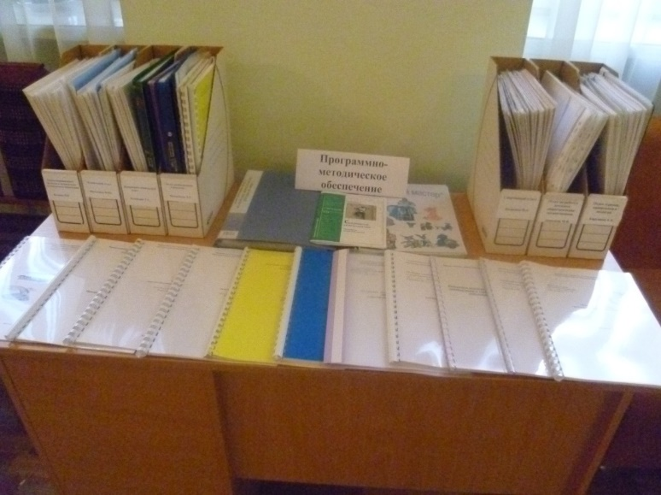
- ежегодное обновление содержания образовательных программ, образовательных технологий, методических материалов с учётом запросов обучающихся, а также с учётом особенностей развития социума
- чёткая формулировка требований к результатам освоения программ: знаниям и умениям, ключевым компетентностям, личностному развитию
- обеспечение многообразия организационно-учебных и внеучебных форм освоения программ (занятия, тренинги, практикумы, конкурсы, выставки, соревнования, презентации и пр.).
- создание условий для продуктивной творческой деятельности обучающихся
- презентация и социальная оценка результатов творчества обучающихся через выставки, конкурсы, фестивали, периодическую печать и т. п.

Ожидаемые результаты:
- стабильно высокие образовательные результаты
- стабильно высокая результативность участия в соревнованиях, конкурсах, фестивалях, выставках различного уровня
- сохранность контингента не менее 90%
- наличие в каждой программе инструментария диагностики уровня усвоения программ

  - Воспитательная система
Цель: Создание условий для становления разносторонне развитого человека с позитивной жизненной позицией, гражданским самосознанием, способного к самоанализу и рефлексии, адаптированного к окружающему миру, умеющего принимать решения и отвечать за свои поступки, толерантного к чужому мнению, стремящегося к саморазвитию и самореализации.

Задачи:
- создание условий для усвоения обучающимися основных ценностей и понятий гражданского общества
- развитие социальной активности, желания участвовать в преобразовании окружающей действительности, в социально значимых акциях
- воспитание качеств гражданина-патриота, ответственности, уважения к другим и самому себе, чувства собственного достоинства
- организация коллективной творческой деятельности, реализуемой в традиционных и инновационных формах
- стимулирование безопасного, здорового образа жизни
- создание благоприятного психологического климата: обеспечение внимания со стороны взрослых, доброжелательные взаимоотношения со сверстниками

Ожидаемые результаты:
- применение обучающимися на практике норм социального поведения
- повышение уровня толерантности
- сформированность таких качеств личности как трудолюбие, бережливость, жизненный оптимизм, способность к преодолению трудностей
- сформированность способности к самостоятельным поступкам и действиям, совершаемым на основе морального выбора, ответственности за их результаты, целеустремлённости и настойчивости в достижении результата
- закрепление установки на здоровый образ жизни и её реализация в реальном поведении и поступках

  - Система методической работы
Цель: Создание в Центре внешкольной работы системы, способной к разработке и внедрению инновационных форм педагогической деятельности, с учётом быстро меняющихся потребностей социума.
Задачи:
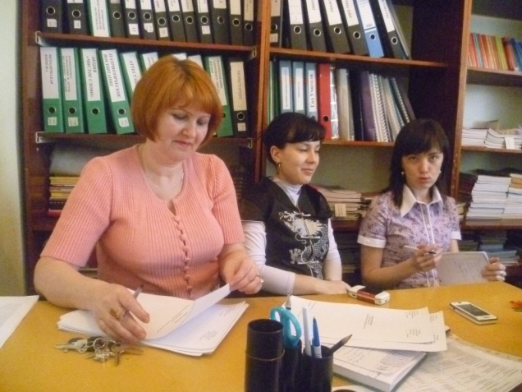
- разработка и внедрение эффективных форм повышения личностных компетенций педагога дополнительного образования, способствующих проявлению знаний, умений, способностей и личностных качеств, позволяющих успешно решать функциональные задачи профессиональной деятельности
- создание условий для профессионального роста педагогических кадров
- организация индивидуальных и групповых форм методической помощи
- разработка мер по повышению профессиональной активности педагогов: (конкурсы профессионального мастерства, методические объединения, семинары, педсоветы)
- обеспечение инновационных подходов к образованию и воспитанию как фактор повышения результативности и качества работы ЦВР
- изучение образовательных потребностей социума
- повышение личностных компетенций педагогов дополнительного образования, прогнозирование и планирование работы по повышению квалификации, оказание методической помощи в подготовке к аттестации
- моделирование стандартов качества дополнительного образования в дополнительных образовательных программах
- выявление, изучение и оценка результативности педагогического опыта в учреждении; обобщение и распространение передового педагогического опыта
- предоставление педагогическим работникам необходимой информации о новых педагогических технологиях, учебно-методической литературе по проблемам обучения и воспитания детей
- оказание поддержки педагогическим работникам в инновационной деятельности, организации и проведении экспериментальной работы, экспертной оценке авторских программ, пособий, учебных планов
- осуществление редакционно-издательской деятельности

Ожидаемы результаты:
- стабильность повышения образовательного уровня и квалификации педагогов
- увеличение количества педагогов, включившихся в инновационную деятельность
- увеличение количественных и качественных показателей участия педагогов и обучающихся в
- конкурсах, соревнованиях, фестивалях различного уровня
- увеличение количества разработанных педагогами методических и дидактических пособий
- увеличение количества авторских, комплексных, долгосрочных, многоуровневых программ, повышение результативности участия программ в конкурсах различного уровня
- высокий уровень профессиональной творческой деятельности педагогов, рост удовлетворенности результатами своего труда
- высокая заинтересованность педагогов в творчестве и инновациях, овладение современными методами обучения и воспитания
- положительная динамика качества обучения и воспитания обучающихся
- качественно организованная система повышения квалификации педагогических кадров
- своевременное распространение передового педагогического опыта

  - Управленческая деятельность
Цель: Разработка новых подходов к дополнительному образованию, путей повышения результативности, эффективности обучения, воспитания, развития, успешности участников образовательного процесса.
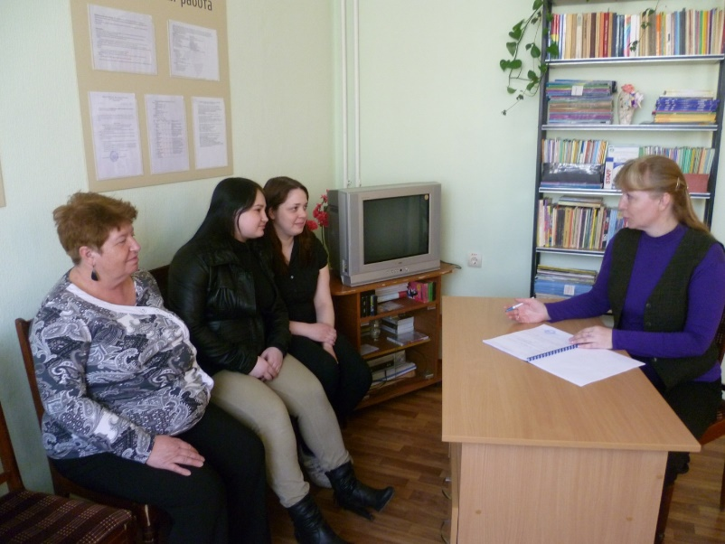
Задачи:
- анализ и прогноз изменений социума, образовательных потребностей, социального заказа на дополнительное образование
- обеспечение доступности качественного образования разных уровней для всех обучающихся в индивидуальном темпе, реальности и реализуемости прав личности на свободное самоопределение в неограниченном пространстве образовательных и социокультурных возможностей
- развитие инновационных форм дополнительного образования, организация инновационной деятельности
- обновление программно-методической, учебно-технологической нормативно-правовой, материально-технической, финансово-экономической и кадровой базы ЦВР, приведение в соответствие современным требованиям
- обновление содержания воспитания, создание индустрии досуга детей и взрослых
- создание условий, благоприятных для развития творческой индивидуальной личности, ее социального, духовно-нравственного и профессионального становления
- целенаправленное формирование пространства социально-позитивной социализации обучающихся, формирование устойчивости в противостоянии негативным социальным воздействиям
- координация работы по реализации программы развития
- реклама образовательных и досуговых услуг
- организация финансирования ЦВР

Ожидаемые результаты:
  - стабильность функционирования учреждения: отсутствие противоречий, острых конфликтов, жалоб и т.д.
  - повышение роли ЦВР в социуме, спрос на услуги учреждения и его динамика, конкурентоспособность
  - педагогический профессионализм и способность членов коллектива к самообразованию, результативность участия в профессиональных конкурсах
  - низкая текучесть кадров и контингента обучающихся
  - творческая активность педагогов и обучающихся, стабильность их творческих достижений, интерес к деятельности
  - высокий рейтинг учреждения на муниципальном и республиканском уровнях
  - положительная во внешних проявлениях среда учреждения, т.е. порядок, внешний вид, уют
  - Система взаимодействия с социумом
Цель: Сохранение и укрепление роли, спроса, конкурентоспособности Центра в социуме
Задачи:
- ежегодное обновление содержания досуговых программ, воспитательных технологий, методических материалов с учётом запросов обучающихся, а также с учётом особенностей развития социума
- укрепление традиций семейного воспитания
- наличие договоров с общеобразовательными учреждениями района об организации работы объединений ЦВР на их базах
- укрепление авторитета районной общественной организации детей и молодежи, развитие детского и молодежного движения
- укрепление взаимодействия с педагогами-организаторами школ через систему районных семинаров
- повышение спроса на досугово-развлекательные программы Центра внешкольной работы, развитие индустрии досуга детей и взрослых, оздоровления обучающихся

Ожидаемые результаты:
- укрепление традиционных и разработка инновационных форм работы с родителями
- наличие сквозных досуговых и воспитательных программ
- наличие отлаженной системы работы со школами района
- увеличение количественных и качественных показателей организации районных праздников, конкурсов, фестивалей, спортивных и туристических мероприятий, экологического и патриотического воспитания

  - Создание условий для реализации программы

- Материально-техническое обеспечение: провести работу по поиску материальных, технических и других ресурсов для реализации программы
- Финансово-экономическое обеспечение: развитие системы привлечения внебюджетных средств
- Система мониторинга развития учреждения: мониторинг деятельности всех систем и условий функционирования ЦВР

  - Стратегический план действий по реализации программы развития
№ | Содержание деятельности | Исполнители | Примерные сроки
В методической деятельности
1. | Обновление локальных актов (должностных инструкций, положений), образовательных программ в соответствии с новым Законом об образовании | Заместитель директора по УВР, заведующие отделами, методический отдел | Июнь-сентябрь 2015
2. | Работа на инновационной площадке по теме: «Научно-техническое творчество как инструмент формирования технологической культуры обучающихся»:  - разработка критериев оценки сформированности компонентов технологической культуры  - инновационная деятельность по апробации модели организации учебно-воспитательного процесса в объединениях ЦВР, направленной на повышение уровня сформированности технологической культуры учащихся  - статистическая обработка, анализ и обобщение полученных в ходе работы на инновационной площадке результатов  - экспертная оценка результатов | Методический отдел | 2016-2018 г.г.
3. | Разработка авторских, модифицированных дополнительных общеобразовательных общеразвивающих программ | Педагоги дополнительного образования, методисты | Май-сентябрь ежегодно
4. | Организация мероприятий по аттестации и повышению квалификации педагогических кадров | Заместитель директора по УВР, методический отдел | Круглогодично
5. | Организация методических мероприятий (дней методической учёбы, обучающих педсоветов, семинаров, консультаций) по развитию компетенций педагогов | Заместитель директора по УВР, методический отдел | В течение года ежегодно
6. | Организация работы методических объединений по всем направлениям деятельности | Педагоги дополнительного образования, методический отдел | В течение года  ежегодно
7. | Проведение текущей, промежуточной и итоговой аттестации учащихся | Педагоги дополнительного образования, заведующие отделами | Декабрь, май  ежегодно
8. | Организация мониторинга образовательного и воспитательного процессов. | Заместитель директора по УВР, заведующие отделами, методический отдел, педагоги дополнительного образования | Круглогодично
9. | Смотр-конкурс методических пособий и инновационных идей | Методический отдел, педагоги дополнительного образования | По плану ежегодно
10. | Работа по изучению, обобщению и распространению передового педагогического опыта | Педагоги дополнительного образования, заведующие отделами, методический отдел | В течение всего периода
В сфере образования
Предварительный этап (май-сентябрь 2015 г.)
1. | Обновление содержания образовательных программ объединений | ПДО, зав. отделами, методический отдел | Май-сентябрь ежегодно
2. | Обновление содержания образовательной программы, учебного плана | Зам. директора по УВР | Июнь-август ежегодно
3. | Разработка диагностических методик мониторинга по каждой программе. | Методический отдел | Июнь-август 2015 г.
4. | Разработка методик, опросников по выявлению отношения участников образовательного процесса и социума к работе Центра. | Методический отдел | Сентябрь 2015 г.
Основной этап (октябрь 2015-май 2019)
1. | Организация учебно-воспитательного процесса в соответствии с целями, задачами и планами | Зам. директора по УВР, зав. отделами | Весь период
2. | Работа по экспериментальным программам | ПДО, зав. отделами, методический отдел | Весь период
3. | Разработка новых авторских программ | ПДО, зав. отделами, методический отдел | Весь период
4. | Разработка новых комплексных, многоуровневых, долгосрочных программ | ПДО, методический отдел, зам. директора по УВР | Весь период
5. | Внедрение диагностических методик мониторинга по образовательным программам | Методический отдел, зав. отделами | Весь период
6. | Мониторинг выполнения общеобразовательных дополнительных программ на всех этапах реализации | Методический отдел, зав. отделами, ПДО | Январь, май  Ежегодно
7. | Внедрение методик, опросников по выявлению отношения участников образовательного процесса и социума к работе Центра. | Методический отдел | Декабрь, май ежегодно
Заключительный этап (май 2019-май 2020)
8. | Анализ состояния образовательного процесса, сложившегося в ходе работы по данной программе | Методический отдел, зам. директора по УВР | Май-июнь 2020
9. | Анализ конкурентоспособности Центра, сложившегося в ходе работы по данной программе | Методический отдел, директор, зам. директора по УВР | Май-июнь 2020
В воспитательной сфере
Предварительный этап (май-сентябрь 2015 года)
1 | Анализ организации воспитательного процесса | Заместитель директора по УВР, заведующие отделами, методический отдел | Май - июнь2015
2 | Определение содержания работы по совершенствованию организации воспитательного процесса. | Заместитель директора по УВР, заведующие отделами, методический отдел. | Май-июнь
3 | Анализ программно-методических материалов объединений на наличие отражения воспитания в образовательных программах. | Заместитель директора по УВР, заведующие отделами, методический отдел. | Май-июнь
4. | Анализ воспитательных и досуговых программ | Методический отдел | Май-июнь
5. | Разработка диагностических методик мониторинга по уровню воспитанности обучающихся в каждой программе | Заместитель директора по УВР, заведующие отделами, методический отдел | Май-сентябрь 2015
6. | Разработка новых программ коллективной творческой деятельности и содержательного досуга, сквозных воспитательных программ для обучающихся. | Заместитель директора по УВР, заведующие отделами, методический отдел. | Май-сентябрь 2015
Основной этап (октябрь 2015-май 2019)
1. | Организация воспитательного процесса в соответствии с целями и задачами воспитательного процесса | Заместитель директора по УВР, заведующие отделами, методический отдел. | В течение года ежегодно
2. | Апробация новых программ коллективной творческой деятельности и содержательного досуга, воспитательных программ для учащихся школ района. | Заместитель директора по УВР, заведующие отделами, методический отдел. | Весь период (с 2015 по 2019 г.г.)
3. | Организация мониторинга воспитательной деятельности и организация воспитательного процесса | Заместитель директора по УВР, заведующие отделами, методический отдел. | Декабрь, май ежегодно
4. | Внедрение методик, опросников по выявлению воспитанности учащихся и определения спроса на организацию досуга для социума. | Методический отдел | Весь период
Заключительный этап (май 2019-май 2020 г.г.)
1. | Анализ состояния воспитательного процесса и организации досуга, сложившегося в ходе работы по данной программе. | Заместитель директора по УВР, заведующие отделами, методический отдел. | Январь-май 2020г.
2. | Составление воспитательной программы в соответствии с потребностями социума на следующий период. | Заместитель директора по УВР, заведующие отделами, методический отдел. | Январь-май 2019г.
В управленческой деятельности
1. | Совершенствование структуры управления ЦВР:  - повышение эффективности используемых форм и методов управления учреждением  - установление новых связей и форм сетевого взаимодействия, расширение партнерских отношений  - укрепление взаимодействия с органами педагогического и детского самоуправления, родительской общественностью, социумом | Администрация | Весь период
2. | Поиск новых подходов к усилению интеграции дополнительного образования с другими образовательными учреждениями общего, среднего и начального профессионального образования в условиях необходимости решения задач предпрофильного обучения и создания условий для обучения в соответствии с профессиональными интересами и намерениями в отношении продолжения образования | Администрация | Весь период
3. | Совершенствование дополнительного финансирования образовательной деятельности ЦВР, поиск путей расширения спектра платных образовательных услуг и привлечения дополнительных источников финансирования | Администрация | Весь период
4. | Совершенствование нормативно-правовой базы деятельности ЦВР | Администрация | Весь период
5. | Повышение квалификации административных работников через курсы повышения квалификации, семинары руководящих работников | Администрация | Весь период
6. | Развитие и обновление материально-технической базы учреждения через участие в конкурсах целевых программ и проектов на получение грантов  Организация ремонтных работ  Приобретение необходимого оборудования и оснащения для организации образовательного процесса | Администрация | Весь период

  - Ожидаемые результаты работы по программе, критерии эффективности и способы проверки результата

Реализация Программы развития к 2020 году обеспечит следующие результаты:
Ожидаемый результат | Критерии оценки | Способы проверки результата
Создана комплексная инфраструктура современного детства, удовлетворяющая общественным потребностям в образовании, воспитании, физическом развитии и оздоровлении детей | Стабильность контингента  Высокий рейтинг учреждения на городском и республиканском уровнях | Рейтинговая шкала  Отзывы детей и родителей  Освещение опыта работы педагогического коллектива в СМИ, на сайте ЦВР
Сформированность единого образовательного и воспитательного пространства | Увеличение количества социальных партнеров, участвующих в образовательном и воспитательном процессах ЦВР | Положения о проведении совместных конкурсов, фестивалей и др. мероприятий  Семинары по обмену опытом
Сформированы механизмы финансовой поддержки дополнительного образования в МБУ ДО «ЦВР»  Привлекательность Центра для инвестиций и предпринимательской инициативы | Увеличение количества партнеров по сетевому взаимодействию  Количество реализованных проектов, предполагающих финансирование и софинансирование педагогических инициатив | Наличие договоров с партнерами
Обеспечено высокое качество и обновляемость дополнительных общеобразовательных программ за счет привлечения высококвалифицированных педагогических кадров | Увеличение % программ – победителей профессиональных конкурсов различных уровней  Ежегодное обновление дополнительных общеобразовательных общеразвивающих программ  Увеличение % педагогов с высшей квалификационной категорией, победителей профессиональных педагогических конкурсов, работающих по инновационным и экспериментальным программам | Наличие дополнительных общеобразовательных программ – победителей конкурсов авторских программ различного уровня
Дополнительными общеобразовательными программами охвачено не менее 80% обучающихся района | Сравнительный анализ | Статистические отчеты образовательных учреждений района
Сформирована мотивация и обеспечены возможности выбора обучающимися дополнительных общеобразовательных программ на основе собственных интересов и увлечений, включая планирование индивидуальных образовательных траекторий | Сохранность контингента  Увеличение количества долгосрочных программ | Отчеты отделов ЦВР  Результаты мониторинга  Анкетирование обучающихся и родителей  Карты индивидуальных образовательных маршрутов
Созданы условия для профессионального самоопределения обучающихся | Доля выпускников, поступивших в ССУЗы и ВУЗы для обучения по направленностям дополнительного образования | Статистические отчеты образовательных организаций  Запросы в отделы кадров предприятий города
Сформирована сфера здорового и интересного досуга детей и взрослых, созданы условия для  продуктивного досуга детей и подростков, а также из родителей | Увеличение количества детей, охваченных досуговой программой «Планета развлечений» | Отчеты отделов ЦВР  Анкетирование обучающихся и родителей, отзывы
Реализованы модели адресной поддержки детей с ограниченными возможностями здоровья, а также детей, находящихся в трудной жизненной ситуации, одаренных детей | Увеличение количества детей, занимающихся по программам для одаренных детей, детей с ограниченными возможностями здоровья и детей, находящихся в трудной жизненной ситуации | Наличие программ для указанных категорий обучающихся
Действуют эффективные механизмы стимулирования и поддержки профессионального развития педагогических кадров, сформирована мотивация к эффективной педагогической деятельности | Балльная система оплаты труда и другие стимулирующие выплаты | Рейтинговая система оценки работы и материального стимулирования отделов и педагогов ЦВР

Приложение №1

- Грантовая активность https://edu.tatar.ru/aviastroit/page2205.htm/page2997779.htm
- Частно-государственное партнерство https://edu.tatar.ru/aviastroit/page2205.htm/page2997782.htm
- Привлечение внебюджетных средств https://edu.tatar.ru/aviastroit/page2205.htm/page2997801.htm
- Результативность педагогов в стажировках https://edu.tatar.ru/aviastroit/page2205.htm/page2997803.htm
- Результативность педагогов в педагогических конкурсах https://edu.tatar.ru/aviastroit/page2205.htm/page2997808.htm
- Результативность обучающихся https://edu.tatar.ru/aviastroit/page2205.htm/page2997811.htm
- Организация мероприятий https://edu.tatar.ru/aviastroit/page2205.htm/page2997813.htm
- Результативность педагогических работников в профессиональных конкурсах https://edu.tatar.ru/aviastroit/page2205.htm/page3028446.htm

Приложение №2
Публикации о деятельности МБУ ДО «ЦВР» Авиастроительного района
( 2013-2016 г.г.)
Тема публикации | Где опубликована | ФИО автора
Современные аспекты методической работы в МБОУ ДОД «ЦВР» Авиастроительного района г. Казани | Сборник материалов НПК «Психолого-педагогическое сопровождение образовательного процесса в УДО», Казань-2013 г. | Горшкова Т.П., заведующая методическим отделом
Технология портфолио как альтернативный метод оценивания деятельности ПДО в Центре внешкольной работы Авиастроительного района г. Казани | Сборник материалов НПК «Психолого-педагогическое сопровождение образовательного процесса в УДО», Казань-2013 г. | Козякова Н.А., методист 1 квалификационной категории
Роль психолого-педагогической поддержки в развитии детской одаренности в ЦВР Авиастроительного района | Сборник материалов НПК «Психолого-педагогическое сопровождение образовательного процесса в УДО», Казань-2013 г. | Ерохина О.А., педагог дополнительного образования 1 квалификационной категории
Совершенствование коммуникативных навыков и развитие речи детей дошкольного возраста средствами интегрированного занятия | Сборник материалов III Международного фестиваля методических идей «Инновационный подход к обучению и воспитанию», Чебоксары - 2013 | Ерохина О.А., Иванова Л.И., Кочнева С.В., педагоги дополнительного образования школы развития «Умка»
Воспитание гармонически развитой личности в процессе обучения классическому индийскому танцу | Сборник материалов III Международного фестиваля методических идей «Инновационный подход к обучению и воспитанию», Чебоксары - 2013 | Серова С.А., педагог дополнительного образования высшей квалификационной категории
Из опыта разработки и проведения воспитательного мероприятия для детей младшего школьного возраста | Сборник статей Международной научно-практической конференции «Развитие современного образования: теория, методика и практика», 2013 г. | Тюлютина Т.А., педагог дополнительного образования 1 квалификационной категории
Раскрытие творческих способностей учащихся как условие успешной самореализации личности ребенка в ЦВР Авиастроительного района г.Казани | Материалы IV Открытых Алишевских педагогических чтений «Формирование мировоззрения и развитие ключевых компетенций детей и молодежи. Проблемы самоорганизации», Казань-2014 г. | Николаева М.А., педагог-организатор 1 квалификационной категории
Влияние свойств темперамента обучающихся на успешность в восточных единоборствах | Материалы IV Открытых Алишевских педагогических чтений «Формирование мировоззрения и развитие ключевых компетенций детей и молодежи. Проблемы самоорганизации», Казань-2014 г. | Смирнова С.М., педагог дополнительного образования высшей квалификационной категории
Формы взаимодействия педагогов с родителями детей дошкольного возраста в школе развития «Умка» | Сборник статей 1 Международной научно-практической конференции «Развитие современного образования: теория, методика и практика», 2014 г. | Куличкова К.А., педагог дополнительного образования 1 квалификационной категории
Из опыта проведения занятия по математике в школе развития «Умка» | Сборник статей Международной научно-практической конференции «Развитие современного образования: теория, методика и практика», 2014 г. | Русинова В.М., педагог дополнительного образования 1 квалификационной категории
Качество образования в системе дополнительного образования детей (из опыта работы ЦВР Авиастроительного района г. Казани) | Электронный научно-методический журнал KAZANOBR. RU, август 2014 г. | Горшкова Т.П., заведующая методическим отделом
Развитие мотивации личности к познанию и творчеству в объединении «Ситец в интерьере» | Всероссийский образовательный портал «Продленка», апрель 2014 г. | Крупчатникова Л.В., педагог дополнительного образования 1 квалификационной категории
Система мероприятий по патриотическому воспитанию учащихся на занятиях в детском объединении «Куклы для кукольного театра» | Сборник материалов V Открытых Алишевских педагогических чтений «Гражданско-патриотический и нравственный потенциал дополнительного образования детей», Казань – 2015 г. | Костина М.Н., педагог дополнительного образования
Формирование национального самосознания средствами дополнительного образования в отделе национальных культур и музыкально-эстетического воспитания | Сборник материалов V Открытых Алишевских педагогических чтений «Гражданско-патриотический и нравственный потенциал дополнительного образования детей», Казань – 2015 г. | Ахунова Г.Б., методист
Патриотическое воспитание детей через проектную деятельность в объединениях художественно-эстетической направленности | Сборник материалов V Открытых Алишевских педагогических чтений «Гражданско-патриотический и нравственный потенциал дополнительного образования детей», Казань – 2015 г. | Волкова М.Ю., педагог дополнительного образования 1 квалификационной категории
Воспитание патриотизма у подрастающего поколения в Центре внешкольной работы Авиастроительного района | Сборник материалов V Открытых Алишевских педагогических чтений «Гражданско-патриотический и нравственный потенциал дополнительного образования детей», Казань – 2015 г. | Николаева М.А., педагог-организатор 1 квалификационной категории
Воспитание патриотизма у детей в процессе обучения в объединении «Судомоделирование» | Сборник материалов V Открытых Алишевских педагогических чтений «Гражданско-патриотический и нравственный потенциал дополнительного образования детей», Казань – 2015 г. | Тюлютина Т.А., методист 1 квалификационной категории
Современные подходы к организации гражданско-патриотического воспитания в условиях дополнительного образования детей | Сборник материалов V Открытых Алишевских педагогических чтений «Гражданско-патриотический и нравственный потенциал дополнительного образования детей», Казань – 2015 г. | Козякова Н.А., методист 1 квалификационной категории
Моделирование образовательного процесса ДОД на основе педагогического мониторинга | Сборник материалов Международной конференции «Современное образование: вопросы теории и практики», 2015 г. | Ахунова Г.Б., методист
Инновационный опыт работы по гражданско-патриотическому воспитанию детей и подростков ЦВР Авиастроительного района | Сборник материалов республиканской научно-практической конференции «Проблемы и перспективы воспитания молодого поколения Татарстана в духе гражданственности и патриотизма», 2015 г. | Козякова Н.А., методист 1 квалификационной категории
Формирование национального самосознания средствами дополнительного образования в отделе национальных культур и музыкально-эстетического воспитания | Сборник материалов республиканской научно-практической конференции «Проблемы и перспективы воспитания молодого поколения Татарстана в духе гражданственности и патриотизма», 2015 г. | Ахунова Г.Б., методист
Из опыта работы по гражданско-патриотическому воспитанию детей и подростков в отделе декоративно-прикладного творчества ЦВР Авиастроительного района | Сборник материалов республиканской научно-практической конференции «Проблемы и перспективы воспитания молодого поколения Татарстана в духе гражданственности и патриотизма», 2015 г. | Идиятова Т.А., заведующая отделом декоративно-прикладного творчества
Здоровьеформирующий потенциал дополнительного образования детей в объединении «Водные лыжи» | Сборник материалов V1 Открытых Алишевских педагогических чтений «Развитие современного дополнительного образования детей на основе конвенциального подхода в условиях реализации Концепции развития дополнительного образования детей до 2020 года» | Малахов М.В., педагог дополнительного образования 1 квалификационной категории
Развитие социальной одаренности детей в отделе по работе с детскими общественными организациями ЦВР Авиастроительного района г. Казани | Сборник материалов V1 Открытых Алишевских педагогических чтений «Развитие современного дополнительного образования детей на основе конвенциального подхода в условиях реализации Концепции развития дополнительного образования детей до 2020 года» | Фатьянова И.А., заведующая отделом по работе с ДОО
Инновационные подходы к формированию здорового образа жизни детей2 в ЦВР Авиастроительного района | Электронный научно-методический журнал KAZANOBR. RU, август 2016 г. | Козякова Н.А., заведующая спортивным отделом
Программы «Автодело» и «Первая помощь» | Сайт http://multiurok.ru/mу-friends/ 2016 г. | Боброва Г.Г., педагог дополнительного образования
«Автодело» | Сборник материалов Фестиваля педагогических идей «Открытый урок» (festival@september.ru) 2016 г. | Боброва Г.Г., педагог дополнительного образования

